Отчет

О проведении профилактической недели

«Здоровая семья»

С 2 декабря по 6 декабря 2024 года в МБОУ Русско-Мельхитуйская ООШ прошла неделя профилактики ВИЧ и пропаганды семейных и нравственных ценностей «Здоровая семья».

Цели и задачи Недели:

Цель: формирование и развитие у подростков ценностного отношения

к семье и собственной жизни.

Задачи:

⎯ определить исходный уровень информированности подростков

об опасности ВИЧ;

⎯ дать обучающимся достоверную информацию о возможностях

предотвращения инфицирования;

⎯ расширить представление подростков о семье, как о значимой и

позитивно влияющей составляющей частной и общественной жизни;

⎯ проверить уровень усвоения информации.

В проведении мероприятия приняли участие обучающиеся 7-9 классов, классные руководители, психолог школы. Всего участвовало 15 учащихся, 5 педагогов, 8 родителей, студент 3 курса ИГМУ Большаков Н.П.

В рамках профилактической недели «Здоровая семья» были проведены мероприятия:

1. Всероссийское родительское собрание «Профилактика распространения ВИЧ инфекции» <https://www.youtube.com/watch?v=purliqknJBQ>
2. Проведение классного часа в 7-8 классах: «Семейные ценности».
3. Классный час в 9 классе «Здоровая семья – светлое будущее».
4. Урок профилактики в старших классах «Знание-ответственность-здоровье».
5. Распространение буклетов «ВИЧ. Пути заражения» и «ЗОЖ».

В целом Неделя показала, что проведенные мероприятия помогли учащимся сформировать представление о том, что такое ВИЧ, СПИД и какие существуют способы профилактики заболевания. Также особое внимание было уделено вопросам нравственного и семейного воспитания, важности сохранения и укрепления семейных ценностей.

Студент 3 курса ИГМУ Большаков Н.П. в старших классах провел урок профилактики «Знание-ответственность-здоровье».

Целью мероприятия стало информирование студентов о путях распространения, симптомах и мерах профилактики ВИЧ-инфекции. В ходе встречи Николай Петрович подробно рассказал учащимся о способах передачи ВИЧ-инфекции, симптомах заболевания и его влиянии на организм человека. Было отмечено, что ВИЧ-инфекция является серьезным заболеванием, которое может привести к летальному исходу. В связи с этим профилактика ВИЧ-инфекции имеет первостепенное значение.

Кроме того, Большаков Н.П. акцентировал внимание на вопросах нравственного и семейного воспитания. Он отметил, что семья играет ключевую роль в формировании личности человека и его ценностных ориентиров. В завершение урока была предоставлена возможность задать вопросы и получить дополнительную информацию по интересующим их темам.

Все мероприятия прошли в теплой и дружественной обстановке, учащиеся активно участвовали в беседе и получили ценные знания о профилактике ВИЧ-инфекции и укреплении семейных ценностей.

Классный час в 7-8 классах: «Семейные ценности»

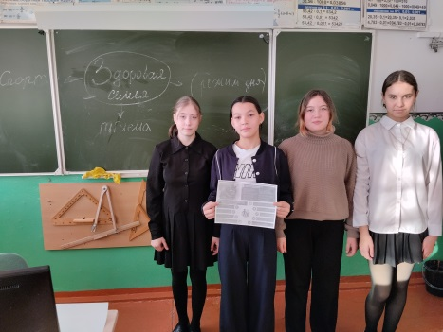

Урок профилактики в старших классах «Знание-ответственность-здоровье»

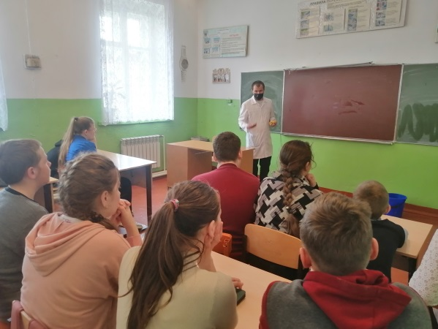 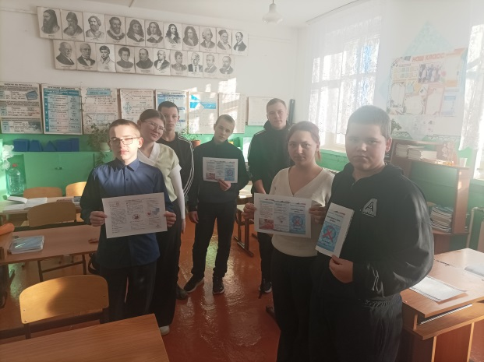

Классный час в 9 классе ««Здоровая семья – светлое будущее»

